|  |  |
| --- | --- |
| **KLEPELMAAIER**  Merk / type: Noteer hier het merk van het arbeidsmiddel.  Leverancier: Noteer hier de naam van de leverancier. |  |

**De bedrijfsleiding dient de personeelsleden ‘bevoegd’ te verklaren voor het gebruik van alle mobiele arbeidsmiddelen. Doe dit via een bevoegdheidsverklaring die ondertekend is door het desbetreffende personeelslid. In het werkgebied is men verantwoordelijk tov derden. Enkel personen die nodig zijn voor de bediening mogen zich in het werkgebied bevinden. De machine mag enkel gebruikt worden volgens de voorschriften van de fabrikant.**

1. Algemeen en verplichte uitrusting

Lees voor het eerste gebruik en bij twijfel de handleiding, zodanig dat het transport, het normale gebruik en de te verwachten moeilijkheden gekend zijn.

Enkel opgeleid personeel mag, na het lezen van de handleiding en deze veiligheidsinstructiekaart, met deze machine werken, indien volgende persoonlijke beschermingsmiddelen gedragen worden en volgende gedragsregels nageleefd worden.

**Persoonlijke beschermingsmiddelen**

[](http://www.pictogrammenwinkel.nl/images/geboden/schoenen.png)[](http://www.pictogrammenwinkel.nl/images/geboden/handschoenen-verplicht-7010.png)

Indien de cabine onvoldoende bescherming kan bieden tegen overmatige geluidsproductie, moet gehoorbescherming gedragen worden.

**Goede praktijken**

|  |  |
| --- | --- |
|  | Informeer u goed over het werk en de risico’s |
|  | Het is ten strengste verboden tussen de tractor en de machine te komen om de hydraulische hefinrichting van buiten te bedienen. |
|  | Men dient men steeds een originele aftakas te gebruiken, volgens de voorschriften van de fabrikant. Te korte of te lange assen kunnen leiden tot beschadiging van de machine.  Laat de machine nooit draaien met een aftakastoerental hoger dan het aangegeven maximum toerental. |
|  | Hef de machine niet te hoog boven het terrein met ingeschakelde aftakas. Hierdoor kan de cardanas beschadigd raken, wat ernstig gevaar voor de operator tot gevolg heeft en zware schade aan delen van de machine kan veroorzaken. De cardanas mag maximaal een hoek van 25° hebben. |
|  | De tractor mag tijdens de werkzaamheden niet harder dan 10 km/uur rijden, om beschadigingen te voorkomen. |
|  | Het is ten strengste verboden tussen de tractor en de machine te komen om de hydraulische hefinrichting van buiten te bedienen. |

**Gevaren**

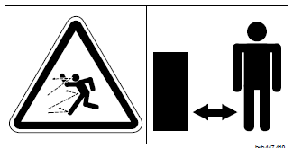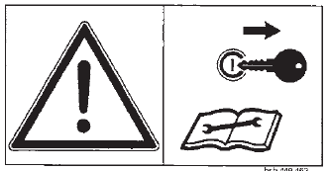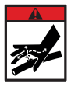

* **Voor onderhouds- en reparatiewerkzaamheden:** de tractor stopzetten en de contactsleutel verwijderen
* **Gevaar rondslingerende delen**: hou een veilige afstand (80 meter) bij een draaiende motor. Tijdens gebruik mag niemand in de buurt van de machine komen. Maaien zonder of met beschadigde beschermflappen is verboden
* **Gevaar voor beknelling door bewegende delen**: blijf buiten het bewegingsbereik van de delen van de maaier zolang deze niet geborgd zijn, of op een andere wijze een mogelijke beweging wordt uitgesloten
* **Gevaar op meesleuren met de bewegende onderdelen**: de onderdelen van de machine met tandwielaandrijving mogen enkel en alleen gebruikt worden met goed functionerende veiligheidsvoorzieningen. Wacht tot draaiende onderdelen volledig stilliggen, nooit in de machine grijpen, zolang er nog delen kunnen bewegen
* **Uw lichaam kan worden gegrepen door de aftakas:** de beveiligingen mogen niet verwijderd of geopend worden voordat de bewegende delen van de machine volledig tot stilstand zijn gekomen. Zet de motor van de tractor altijd uit, verwijder de sleutel uit het contactslot en trek de handrem aan
* **Beklemmingsgevaar**: plaats de machine op een vaste ondergrond met een degelijke ondersteuning. Werk nooit onder de machine zonder een degelijke ondersteuning
* **Beklemmingsgevaar of gevaar voor stoten:** tijdens af- en aankoppelen van de machine mag zich niemand tussen de maaier en de tractor bevinden. Een ongecontroleerde beweging van de machine kan verwonding van omstanders veroorzaken
* **Gevaar naloopeffect**: raak nooit bewegende machinedelen aan, wacht totdat deze volledig tot stilstand zijn gekomen
* **Snijgevaar**: Hou voldoende afstand tot de messen als de tractor draait en de aftakas is aangesloten. De veiligheidsflap moet altijd gebruikt worden als de machine in werking is, vervang de veiligheidsflap indien deze beschadigd is
* **Kleine, sterke stralen olie kunnen de huid binnendringen**: controleer met een stukje karton of er lekken zijn. Tijdens aankoppelen van de hydrauliekslangen moeten de koppelingen aan beide zijden drukloos zijn
* **Kantelgevaar machine** : Pas je snelheid aan, aan de omstandigheden van het veld, vertraag in bochten om kantelen te voorkomen
* **Laat personen niet meerijden op de machine:** de kans bestaat dat zij door rondvliegende voorwerpen getroffen worden of van de machine vallen. Zij verhinderen bovendien het zicht van de bestuurder en brengen daardoor de bedrijfsveiligheid in gevaar
* **Verbod gebruik drugs en alcohol:** het gebruik van drugs en alcohol en medicijnen die het reactievermogen beïnvloeden is verboden, deze beperken de geschiktheid machines te besturen

1. Transport

[](http://dijkonline.com/warenhuis/images/super/-1290-_Pictogram_sticker_700_let_op_opgelet_Veiligheid_symbolen_Markering_sticker.JPG)**Zet de maaibalk pas verticaal als de aftak-as volledig stilstaat. Tijdens verplaatsingen en rijden moeten alle beweegbare onderdelen die van veiligheidsblokkeringen zijn voorzien daarmee zijn beveiligd tegen onbedoeld bewegen. Borg alle stiften met de daarvoor bedoelde borgpennen voordat u rijdt met de machine of deze verplaatst. Zeker de steunpoot in de transportpositie. Breng alle wettelijk voorgeschreven verlichting- en waarschuwingstekens aan.**

Zorg dat de hefinstallatie op alle plaatsen vergrendeld is, de verkeerssignalisatie naar behoren werkt en vrij is van vuil. Laat geen modder of maairesten achter op de openbare weg. De tractor moet vooraan voldoende van ballastgewichten worden voorzien om de bestuurbaarheid en de remkracht te waarborgen.

Volg de verkeersregels, zoals bepaald voor landbouwvoertuigen. Transport van deze machine op de openbare weg mag uitsluitend plaatsvinden bij een snelheid lager dan 40 km/u. Voorzie de driehoekige reflector achteraan op de machine.

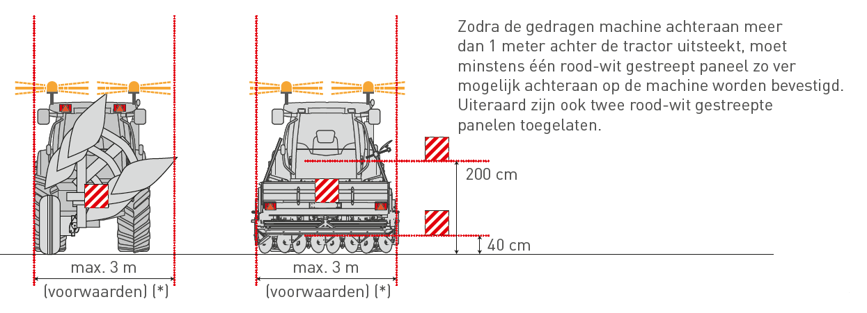Als de gedragen machine de verlichting of signalisatie van de tractor achteraan geheel of gedeeltelijk bedekt, dan moet er extra verlichting komen achteraan op de gedragen machine die de signalisatie en verlichting (o. a. achterlicht, richtingaanwijzers, stoplichten, kenteken maximale snelheid, rood-wit gestreepte borden, zwaailamp of knipperlicht, driehoekige reflector, 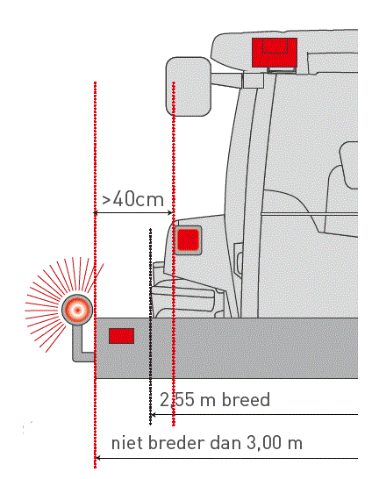nummerplaat, reflectoren,…) van de tractor herhaalt.

Als de gedragen machine achteraan (breedte >2,55 meter en ≤3,00 meter) meer dan 40 cm uitsteekt buiten het licht doorlatende gedeelte van de standlichten van de tractor, moeten omtreklichten en reflectoren aangebracht worden. Aan de achterkant moeten deze omtreklichten en reflectoren rood zijn. Het lichtdoorlatende of lichtweerkaatsende gedeelte van deze lichten en reflectoren moet zich bevinden op minder dan 40 cm van het verst uitstekende gedeelte van de gedragen machine.

Klik of tik om tekst in te voeren.

1. Voor de werkzaamheden

[](http://dijkonline.com/warenhuis/images/super/-1290-_Pictogram_sticker_700_let_op_opgelet_Veiligheid_symbolen_Markering_sticker.JPG) **Inspecteer de werkzone en ken de afmetingen van uw voertuig. Stem de manier van werken af aan de omstandigheden op het veld. Controleer de toegestane gewichtsbelasting van de tractor. Voorzie de tractor indien nodig van extra massa aan de voorzijde.**

1. Is het werkgebied voldoende vrijgemaakt van alle obstakels die de klepelmaaier kunnen doen blokkeren of beschadigen?
2. Werk ik met een gesloten tractorcabine?
3. Bevindt er zich niemand in de gevarenzone rond de machine?
4. Is er voldoende licht?

Controleer:

* de juiste werking van de mechanische blokkeringen
* het oliepeil van de transmissie
* of de draagkracht van de bodem voldoende is (ifv vochtigheidstoestand)
* of het remsysteem adequaat werkt
* de staat van de olieleidingen en hydrauliekslangen, deze kunnen na verloop van tijd broos worden. Controleer op scheurtjes of lekken met een stukje karton
* de bevestiging en conditie van de bouten en borgmoeren waarmee de klepels bevestigd zijn
* of de klepels vrij kunnen draaien
* de staat van de kettingen, deze mogen geen speling vertonen
* de staat van de beschermingen van de maaier en de aftakas
* of alle bewegende onderdelen en tandwielaandrijvingen voldoende afgeschermd zijn

Klik of tik om tekst in te voeren.

1. Tijdens de werkzaamheden

[](http://dijkonline.com/warenhuis/images/super/-1290-_Pictogram_sticker_700_let_op_opgelet_Veiligheid_symbolen_Markering_sticker.JPG) **Borg de trekstangen altijd met stabilisatiekettingen of spanwartels alvorens de klepelmaaier te gebruiken. Leg de motor stil, zet de remmen op en neem de contactsleutel af bij verlaten van de machine. Pas je snelheid aan, aan de omstandigheden van het veld, vertraag in bochten om kantelen te voorkomen.**

* Gebruik geen multimedia- of communicatieapparatuur tijdens het rijden
* Het vervoer van personen op deze machine is verboden
* Hou voldoende afstand van elektrische kabels
* Gebruik de klepelmaaier NOOIT op een ondergrond die stenen of rotsen bevat!
* Gebruik een klepelmaaier niet geheel of gedeeltelijk onder water
* De messen moeten op ten minste 3 cm van de grond blijven
* Voer nooit instellingen uit aan de klepelmaaier als de machine nog draait. Schakel de aftakas uit, zet de tractormotor af, zet de handrem op en verwijder de contactsleutel
* Voer geen manoeuvres uit (achteruit rijden, bochten, enz.) met ingeschakelde aftakas en neergelaten machine
* Vergrendel de steunpoten in de hoogste stand
* Voor het opklappen van de maaier, de aandrijving uitschakelen en wachten tot de messen stilstaan
* Voer het omschakelen van werk- in transportstand en omgekeerd, alleen op een effen, vaste ondergrond uit
* Gebruik de machine nooit met geopende achterafdekking
* Gebruik de hydraulische zijdelingse verplaatsing niet wanneer de machine op de grond is neergelaten
* Hou rekening met de helling van het terrein en het gewicht van de tractor bij het nemen van bochten
* Stop onmiddellijk en schakel de aandrijving uit, bij contact met een vreemd voorwerp of hevige trillingen. Controleer de machine zorgvuldig op beschadigingen, in het bijzonder de messen
* Vertraag de rijsnelheid en hef de maaier enigszins op bij verstoppingen

Klik of tik om tekst in te voeren.

1. Na de werkzaamheden

[](http://dijkonline.com/warenhuis/images/super/-1290-_Pictogram_sticker_700_let_op_opgelet_Veiligheid_symbolen_Markering_sticker.JPG) **De machine helemaal laten zakken voordat de tractor wordt verlaten. Gebruik geen delen van de machine om erop te klimmen, maar gebruik uitsluitend de daarvoor bestemde voorzieningen.**

Verwijder na iedere maaibeurt vuil en gewasresten. Verwijder opgehoopt materiaal met een houten of metalen staaf van toereikende grootte. Maak de waarschuwingsstickers regelmatig schoon, zodat ze altijd goed leesbaar zijn. Zichtbare delen en systemen zoals boutverbindingen controleren en versleten delen wisselen. Controleer de toestand van de maaibalk en diens bescherming.

**Aandachtspunten bij het afkoppelen:**

* afkoppelen van de maaier moet stilstaand gebeuren
* zorg ervoor dat de tractor niet kan gaan rollen
* ga nooit tussen tractor en machine staan tijdens het loskoppelen
* de hydraulische driepuntslift langzaam en voorzichtig bedienen
* de hydraulische slangen mogen niet worden losgekoppeld voordat het hydraulische systeem op zowel tractor als machine drukloos zijn

Leg de maaier op de steunpoten. De maaier afkoppelen op een verharde en vlakke ondergrond, beschermd tegen weersinvloeden en buiten het bereik van onbevoegde personen en dieren. Hang de beschermpot van de aftakas op met behulp van de kettingen, zodat de aftakasbescherming niet beschadigd kan raken. Als de machine langere tijd in de open lucht moet blijven, moeten de cilinderstangen worden gereinigd en ingevet.

Klik of tik om tekst in te voeren.

1. Onderhoud en herstelling

[](http://dijkonline.com/warenhuis/images/super/-1290-_Pictogram_sticker_700_let_op_opgelet_Veiligheid_symbolen_Markering_sticker.JPG) **Herstellingen en onderhoud mogen enkel door een gekwalificeerd persoon worden uitgevoerd en enkel na uitschakelen van de tractormotor en bij stilstaande messen. De machine moet op de grond liggen met de aftakas afgekoppeld. Zorg voor de nodige beschermende hulpmiddelen. Onderbreek de stroomtoevoer bij werkzaamheden aan elektrische systemen.**

* Versleten of beschadigde klepels moeten altijd paarsgewijs vervangen worden, anders bestaat er een gevaar op onbalans
* Alleen een erkende onderhoudsmonteur mag aan het hydraulisch systeem werken! Het hydraulisch systeem werkt onder hoge druk en kan zeer heet zijn. Alvorens aan het systeem gewerkt wordt moet dit zeker drukloos zijn
* Controleer de hydraulische slangen, leidingen en componenten op lekkage
* Controleer periodiek de goede werking en aanwezigheid van diverse functies (remmen, lichten, bandenspanning, messen, afschermingen, beveiligingen…)
* Controleer regelmatig het oliepeil. Zorg voor de naspeurbaarheid van alle controles en van elk onderhoud
* Defecten dienen onmiddellijk gemeld te worden en zo spoedig mogelijk hersteld
* Reinig, herstel of smeer bewegende delen enkel bij volledige stilstand en uitschakeling
* Vervang veiligheids- en instructiestickers indien deze onleesbaar zijn geworden

Klik of tik om tekst in te voeren.

|  |  |  |
| --- | --- | --- |
| Visum bedrijfsleider  Klik of tik om tekst in te voeren.  Datum: | Visum preventieadviseur  Klik of tik om tekst in te voeren.  Datum: | Visum arbeidsgeneesheer  Klik of tik om tekst in te voeren.  Datum: |